В селе Константиново построят линию электропередач
24.08.2021
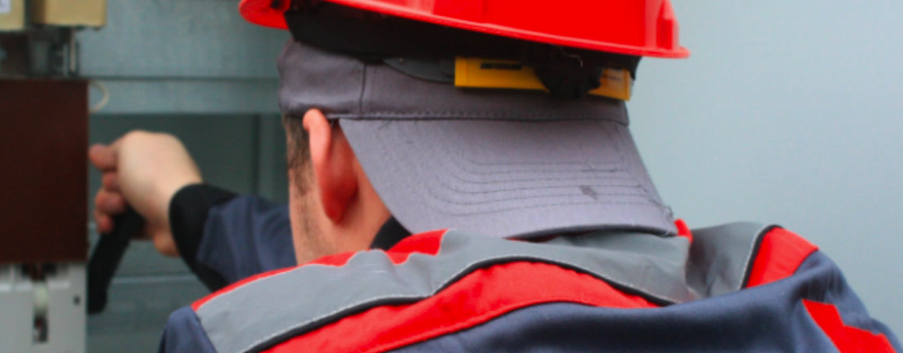
К садовому товариществу «Саврасово» около Раменского в Подмосковье построят линию электропередачи, сообщили в пресс-службе департамента развития новых территорий Москвы со ссылкой на руководителя Владимира Жидкина.

«Объявлен открытый конкурс в электронной форме по выбору технического заказчика по подготовке градостроительной документации и выполнения проектно-изыскательских работ для строительства линии электроснабжения к садоводческому некоммерческому товариществу «Саврасово» в селе Константиново Раменского городского округа Московской области», — говорится в сообщении.

Как уточняется, заказчиком выступило подведомственное департаменту государственное казенное учреждение Москвы «Развитие Московского региона».

Отмечается, что после получения положительного заключения государственной экспертизы, согласования разработанной проектной и рабочей документации со всеми заинтересованными организациями, начнется реализация проекта. Добавляется также, что протяженность линии электроснабжения 10 кВ составит 3 км.

Подрядчику работ также предстоит выполнить монтаж двух комплектных трансформаторных подстанций. Срок завершения работ — 2023 год. «Этот объект включен в АИП (Адресную инвестиционную программу), все работы будут профинансированы за счет столичного бюджета по поручению мэра Москвы Сергея Собянина», — подчеркнул Жидкин.

Адрес страницы: http://rmr.mos.ru/presscenter/news/detail/10203165.html
ГКУ города Москвы «Развитие Московского региона»

